电子科技大学
软件设计（论 文）

题目 沟通的信任—联信app

组长姓名：秦丽圆 201722220329
指导教师： 吴劲
小组成员：
肖小霞 201722220421
曹晨 201722220413
杨泉 201722220323
古涛铭 201752220518
郑皓文 201752220521
罗雄 201722220324

文档分工
项目背景：杨小妍

需求分析：弓霖芃

系统设计：刘昕、王超

详细设计：温子敬、王玉姣、许海明

系统测试：杨娜

研发分工
音频播放：温子敬、王玉姣

信息检索/存储：弓霖芃、王超

视频播放：刘昕、杨小妍

系统测试/UI设计：杨娜、许海明
摘 要
随着信息技术的迅速发展，我们的生活越来越便捷，智能手机更新换代速度变快，软件的生命周期变短。智能手机逐渐成为我们生活中不可或缺的东西，不仅使我们获取信息的途径，更成为我们休闲娱乐的重要方式。因此种种简单便捷，综合性和实用性强的手机软件是用户们所期待的，也是开发者的努力方向。
本项目的开发环境是Android Studio，使用的主要开发语句是java ，开发的的是一个基于Android的手机影音播放器。该软件界面简洁大方，实用性和综合性很强，使用户可以在一个软件上完成对于本地和在线视频和音频的操作。
在这个项目中我所开发的软件与市面上大多数软件不同的地方在于，我所开发的软件是集本地视频播放功能、网络视频播放功能、本地音乐播放功能和网络音乐播放功能为一体的软件。它把多媒体功能集成在一个软件上，节约了手机的内存和运行内存，并且给用户带来了很好的用户体验，使用户不必再下载很多同类且很少用到的软件。

关键词：智能手机，java，Android，播放器

ABSTRACT
With the rapid development of information technology, our lives more and more convenient, smart phone replacement faster, the software life cycle shorter. Smart phones gradually become the necessities of our lives, not only to our access to information, but also become an important way of our leisure and entertainment. So a variety of simple and convenient, comprehensive and practical mobile phone software is the user's expectations, but also the direction of the developer's efforts.
The project development environment is Android Studio, using the main development statement is java, the development is an Android-based mobile phone audio and video player. The software interface is simple and concise, practical and comprehensive, so that users can complete a software for local and online video and audio operations.
In this project I developed the software and the market most of the software is different, I developed the software is a set of local video playback, network video playback, local music playback and network music playback as one of the software The It integrates multimedia functions into a single software, saving the phone's memory and running memory, and giving the user a very good user experience, so that users do not have to download a lot of similar and rarely used software.

Key words: smart phone, Java,Android, Player

目录
第一章 项目背景 8
1.1播放器系统概述 8
1.2 播放器应用软件的发展现状 9
第二章 需求分析 10
2.1系统可行性分析 10
2.2系统需求分析 11
2.2.1 播放器的基本控制需求 12
2.2.2 播放友好性需求 13
2.2.3 播放器扩展卡需求 14
2.3系统功能需求 14
2.4系统性能需求 16
2.5运行环境需求 16
第三章 系统设计 17
3.1设计原则 17
3.2总体设计路线 17
3.3系统功能结构 18
3.3.1 音乐播放 18
3.3.2 视频播放 22
3.4页面的部件组成 25
3.5数据库设计 25
3.5.1 字段设计（表、图） 26
3.6系统整体时序图 27
3.7系统的安全设计 29
第四章 详细设计 30
4.1系统流程图 30
4.2视频播放功能 31
4.2.1页面设计 31
4.2.2本地视频后台连接数据库 35
4.2.3网络视频连接数据库 36
4.2.4视频的播放 36
4.2.5 控制菜单 37
4.2.6控制台自动隐藏模块 39
4.2.7 Toast 界面模块 39
4.2.8退出界面 39
4.3音频播放功能 40
4.3.1 界面设计 40
4.3.2 本地音频后台连接数据库 41
4.3.3 网络音频连接数据库 44
4.3.4 播放界面音轨的实现 46
4.3.5 播放器播放、暂停、停止等功能 48
4.3.6 播放列表功能 49
4.3.7 播放设置界面 50
4.4数据库连接 50
4.4.1 创建数据库 51
4.4.2 操作数据库 51
4.4.3 数据显示 52
第五章 系统测试 54
5.1通用测试 54
5.1.1安装 54
5.1.2卸载 54
5.1.3安装与卸载安全性 55
5.1.4兼容性测试 55
5.2安全测试 56
5.2.1 软件权限 56
5.2.2 安装与卸载安全性 56
5.2.3 通讯安全性 57
5.2.4 人机接口安全性 57
5.3功能测试 57
5.3.1 本地音频播放 57
5.3.2 本地视频播放 58
5.3.3 在线视频播放 58
5.4 UI测试 59
5.4.1 导航测试 59
5.4.2 图形测试 59
5.4.3 内容测试 59
5.5 性能测试 60
5.6 测试结论与总结 60

项目背景

1.1播放器系统概述
随着信息技术的快速发展，手机更新换代速度加快，智能手机已经逐渐变为人们生活必不可少的东西。因此人们对于手机的定位不仅仅限于传统的通信攻击，还要求手机具有休闲娱乐功能，如预订出行、关注新闻、游戏、播放音频和视频等功能，也越来越被用户所需要。苹果公司专用的IOS系统和诺基亚公司主推的塞班系统可以说是Android系统出现之前，手机市场的贵族。可是，随着Google公司发布Android系统正式在全球手机系统市场上登台亮相，塞班系统难以抵抗冲击走出人们的视线，在手机系统的舞台正式退场。
谷歌收购并推出的Android 系统，与IOS有很大的不同，IOS是闭源系统，而Android则是开源系统。因此比起IOS，Android有着得天独厚的优势，它的普适性更强，适合更多手机使用，他的开源性以及可供免费使用也有利于更多的开发人员进行开发工作。 2007 年底，Android正式走进人们的实现，号称移动终端开发软件的福音的1.0系统正式发布并在世界范围内宣传。且在同一天，谷歌公司为了推进Android系统的发展，在世界范围组建“开放手机联盟”。谷歌因其公司号召力和开发能力吸引了一众行业巨头的加入，我们所熟知的芯片巨头高通、手机巨头三星还有我国的运营商移动纷纷受到吸引。它们将与谷歌合作，一起致力于完善Android开发平台，并完成该系统下多样化软件的开发。
Android 系统能够快速席卷全球归根结底还是他强大的功能，开源和免费不过是锦上添花。2008年9月，世界上首部携带Android系统的手机横空出世，随后Android系统的优势尽显无遗。看到市场巨大潜力的三星、LG、华为等当时的著名厂家陆续推出携带 Android 系统的手机。这样一来，Android系统的普适性更是有了用武之地，因为研发Android开发平台的人员的努力，Android很好的继承了Java语言跨平台性强的优势，能够顺利运行在各个厂家的产品上而不出现兼容性问题。
如今，由于 Android 平台的相关技术不断的成熟，Android 已经扩展到了多种电子产品的系统，如：平板电脑，游戏机等领域。在这样广范围的应用领域中，五花八门的播放器都活跃在应用市场，但是许多开发者都忽略了软件最基本的作用是便捷，反而舍本逐末得一味的追求外观花哨。这样虽然在第一感官上吸引用户，可是时间久了之后操作麻烦等弊端就会显现出来，占用过多手机内存而是手机卡顿甚至死机。因此，软件开发还是最需要考虑其实用性、可操作性和综合性，其次才是软件外观的设置。现在用户需要的一款占用内存较小且综合性强且容易操作的播放器应用软件。

1.2 播放器应用软件的发展现状
目前市场主流的音乐播放器大概有QQ音乐、酷我音乐、网易云音乐等。这些应用软件广泛应用大数据技术推荐用户可能听的歌曲，但是却忽略了软件最重要的是它的实用性，花哨的界面以及过大的内存占用，使他们存在很大的隐患。
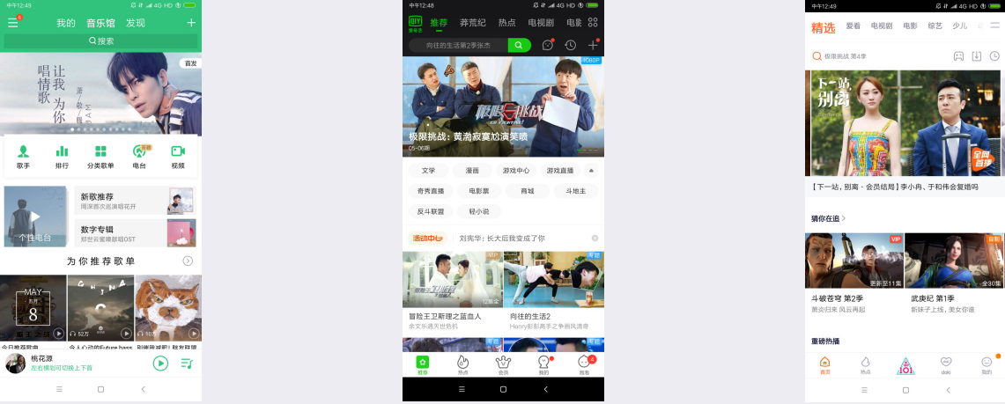
图1-1：目前主流的手机播放器（如：QQ 音乐、爱奇艺视频和腾讯视频……）外观过于花哨、功能过于复杂，对CPU、内存等的占用率过高。同时对于大多数普通用户而言，许多功能形同虚设。
目前市场上主流的视频播放器主要有芒果tv，爱奇艺视频，优酷视频等。但是由于视频版权问题，很多播放器都只能播放从本客户端所下载的视频，并不能播放手机内所有的视频，软件的跨平台性很差，使用户被迫下载很多软件，而降低手机的运行速度。因此一款集视频和音频播放为一体的跨平台性强的手机软件是非常被用户所渴望的。

第二章 需求分析

2.1系统可行性分析
系统的可行性分析是从各个方面对于这个项目的完成进行有理有据的分析，让开发者了解到自己是否有能力完成本次开发以及这次开发是否有完成的意义。所以在开发之前进行系统的可行性分析是十分必要的，如果可以则给予开发者正确的努力方向，如果不可以也省去了开发者进行无谓的劳动。那么接下来，我将从四个方面对本次开发进行：
(1)技术可行性：Android Studio开发平台经过多次完善已经来到了3.0.1版本，可以说是相当稳定和成熟，因此并不用借助什么其他平台的帮助，就可以完成整个项目。
(2)运行可行性：项目的运行需要在模拟器上生成APK文件，然后进行测试改良。首先，Android Studio下载时自带模拟器文件，只需解压缩和设置即可得到各种版本的模拟器。其次，当项目较大时模拟器的运行速度较慢，一般用真机进行调试，真机运行速度快且可观测性好。不论模拟器还是真机都支持Android的各种算法和数据库，不会出现兼容性问题。
(3)法律可行性：作为实践课设计，本次开发完全由我个人完成，一些算法会借鉴出版的图书和网络上的课程，不会造成任何违法行为，且APP不会以盈利为目的发布，所以在法律上完全可行。
(4)经济上的可行性Android 是 Google 历经数年和投资数亿美元开发出来的智能手机系统，是 基于 Linux 内核的操作系统，是 Google 公司在 2007 年 11 月 5 日公布的手机操 作系统。随着各大移动终端生产商大力开发和生产基于 Android 的移动智能设备， Android迅速得到业界和社会的认可，并成为整个产业的热点，基于 Android 平 台的各类人才逐渐成为各大企业竞相争夺的焦点。 而且 Android 是一个开放的系统，不管是企业还是个人都可以参与来表达自己的创意和想法。
通过以上的可行性分析，这个项目是完全可以完成的，且Android Studio平台是开发平台的最优选择。

2.2系统需求分析
系统概述是根据用户的需求分析由理论性的内容到现实性的操作的一个过程。这项目的内容包括本地视频页面，网络视频页面，本地音乐页面，网络音乐页面。主要将用户的功能需求具体转化为可实际执行的方案，成功实现用户需求的各项功能。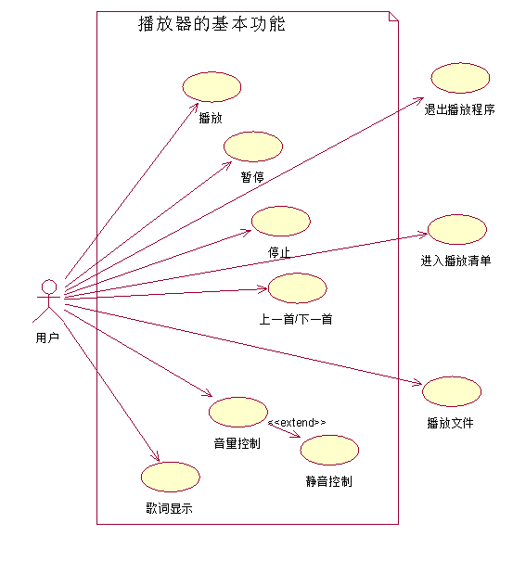
图2-1音频播放用例图
用户
进入列表

播放文件

退出程序

播放

暂停

上/下一首

视频详细信息

删除视频

亮度调节

音量调节

图2-2视频播放用例

2.2.1 播放器的基本控制需求
用例名称：播放
参与者：用户
目标：使得用户可以播放在播放列表中选中的歌曲
前置条件：播放器正在运行
基本事件流：1.用户单击“播放”按钮
2.播放器将播放列表中的当前的歌曲

用例名称：暂停
参与者：用户
目标：使得用户可以暂停正在播放的歌曲
前置条件：歌曲正在播放且未停止和暂停
基本事件流：1.用户单击“暂停”按钮
2.播放器将暂停当前的歌曲

用例名称：停止
参与者：用户
目标：使得用户可以停止正在播放的歌曲
前置条件：歌曲正在播放或暂停
基本事件流：1.用户单击“停止”按钮
2.播放器将停止当前播放的歌曲

用例名称：上一首/下一首
参与者：用户
目标：使得用户可以听上一首或下一首歌曲
前置条件：歌曲正在播放或暂停
基本事件流：1.用户单击“上一首或下一首”按钮
2.播放器将播放上一首或下一首歌曲

用例名称：视频播放
参与者：用户
目标：使得用户可以播放清单
前置条件：程序在运行
基本事件流：1.用户单击对应视频列表
2.播放器进入播放视频界面

用例名称：播放清单
参与者：用户
目标：使得用户可以进入播放清单
前置条件：程序在运行
基本事件流：1.用户单击“清单”按钮
2.播放器进入清单列表

2.2.2 播放友好性需求

用例名称：音乐播放模式
参与者：用户
目标：使得程序进入播放模式设定状态
前置条件：程序运行在播放器设定界面中
基本事件流：1.用户单击“顺序、随机、单曲”按钮
2.播放器进入选中模式播放状态

用例名称：进度显示
参与者：用户
目标：使得程序进入播放器设置状态播放进度
前置条件：程序运行在播设定界面
基本事件流：1.用户进度条
2.播放器跳转相应位置

2.2.3 播放器扩展卡需求

用例名称：SDcard
参与者：用户
目标：使得程序进入SDcard目录
前置条件：程序运行目录界面
基本事件流：1.用户单击“Sdcard”选项
2.程序进入Sdcard目录下

用例名称：System
参与者：用户
目标：使得程序进入System目录
前置条件：程序运行目录界面
基本事件流：1.用户单击“System”选项
2.程序进入System目录下

2.3系统功能需求
根据之前设想，一个手机应用软件应该兼备实用性和综合性，这个软件将要实现的功能有如下几个：
(1) 实现多种格式的视频和音频文件的播放。
播放器最基本的功能就是播放多媒体文件，因此播放的出来的质量成为评判一个播放器好坏的标准。考虑到为了使播放流畅不卡顿，我比较了MediaPlayer和VideoView两种接口的优势，选择用MediaPlayer播放音频和VideoView播放视频。wav、mp3、cda、wmv等音频格式和mp4、rmvb、3gp等视频格式都可以供用户选择。。
(2) 能够遍历手机所有文件之后得到所有的音频和视频文件。
这个播放器通jQuery来遍历手机中的所有文件，根据后缀名太提取视频和音频文件，每获得一个文件便将他的所有信息传送到之前页面所定义好的列表中去，看起来简单又清晰。解决了很多用户所纠结的许多视频网站下载的视频不能跨平台观看的问题，同时也解决的许多软件要求必须把多媒体文件放在手机固定的存储目录下才能够搜到的问题。这样，减少了很多用户不必要的操作和麻烦，非常的便捷和智能化。
(3) 能够连接网络数据库，完成在线视频和音频的播放。
通过万能播放器获取权限的方式将网络视频和新品的地址和信息传送到之前设计好的列表中去，通过解码完成视频文件和音频文件的在线播放。如果有用户喜欢的视频或者音频，可以通过点赞、收藏或者下载的方式留下记录。收藏记录会保存在用户信息中，下载目录默认为sdcard，这样都不会影响运行内存，是用户可以流畅的使用手机和软件。
系统总共由三个功能组成，分别为本地视频、网络视频和本地音频。功能组成图如2-3所示：
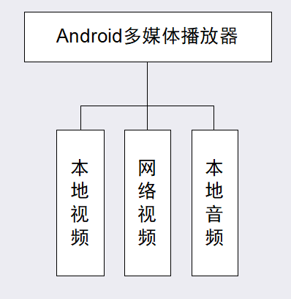
图2-3系统功能架构图

2.4系统性能需求
根据Android手机系统要求无响应时间为5秒，所以就有如下性能要求：
1、当要求歌曲播放时，程序响应时间最长不能超过5秒
2、当要求歌曲暂停时，程序响应时间最长不能超过5秒
3、当要求歌曲停止时，程序响应时间最长不能超过5秒
4、当要求歌曲上/下一首时，程序响应时间最长不能超过5秒
5、当要求进行清单列表时，程序响应时间最长不能超过5秒

2.5运行环境需求
操作系统：Android手机基于Linux操作系统
支持环境：Android 4.4以上版本
开发环境：Eclipse、ADT、JDK1.7

第三章 系统设计
该播放器的总目标是，实现内存卡内文件的读取、对文件播放的基本操作、实现文件的同步功能、用户友好性操作的实现等，在实现这些功能的基础上要考虑到播放器的UI界面的设计的友好性易操作。

3.1设计原则
系统设计是一个把软件需求转换成用软件系统表示的过程。通过对目标系统的分析和研究，做出对音乐播放器的整体规划，这是全面开发系统的重要基础。下面介绍系统功能结构图和流程图。

3.2总体设计路线
在Android的开发中界面的设计是很重要的，因为它区别于web的开发。它的界面小，又要在这么小的界面上竟可能多的去实现功能，所以在UI设计上，组件的摆放问题以及屏幕之间滑动跳转问题都要都是在设计工程中中要考虑到的，其次，Android程序主要应用在手持设备上，不论用户是单手操作还是双手操作，都必须考虑到组件摆放的易操作性，所以要考虑到组件摆放的区域问题，除此之外在UI设计的编写上也要考虑到代码的可更改问题，如果单纯的用XML文件实现，那么在软件的进一步更改开发上可能会遇到很大问题，所以该系统的大部分界面都是通过xml和Java代码共同实现的。
在完成播放器界面的设计后就是功能模块的具体设计了，功能这一块是根具需求来的，有怎么样的需求就对应怎样的功能设计，该播放器所要实现的功能都是通过各个类之间的调用实现的，这样就增加了代码的可读性，对于音乐播放器来说最主要的还是实现音乐播放功能，第一部分就是文件读取、文件信息的读取，其次是对文件的操作，然后就是播放器的个性化设置。所以要做好也是一件不简单的事情。

3.3系统功能结构

3.3.1 音乐播放
系统音乐播放主要分为三大模块，歌曲列表模块、歌曲播放模块、专辑列表模块、菜单设置模块，根据设四个模块的命名就可以知道这四个模块的基本功能了，歌曲列表模块就是在程序启动的时候自动扫描并获取添加歌曲到歌曲列表中，然后用户可以对列表内的歌曲进行一些操作，歌曲播放模块不仅要显示正在播放的歌曲信息而且要实现对歌曲的一些基本操作，在播放界面实现了一个类似android的Luncher 划屏查看歌词的功能,还有是实现了歌曲图片的一个倒影效果显示，专辑列表模块主要考虑到内存歌曲过多时为方便用户找到自己喜欢的歌手而设置的一个网格列表，当你选种歌曲时它可以对歌曲就行播放。菜单设置模块呢，主要实现对音乐播放器的个性化设置，满足用户除了听歌曲以外的需求，主要有三个子功能，退出程序、睡眠模式设置、日夜模式设置，在日夜模式设置这块主要就是改变屏幕的明暗度，获取当前系统设置的明暗度，然后对其做改变。

音乐播放器的系统功能结构图（如图3.1所示）
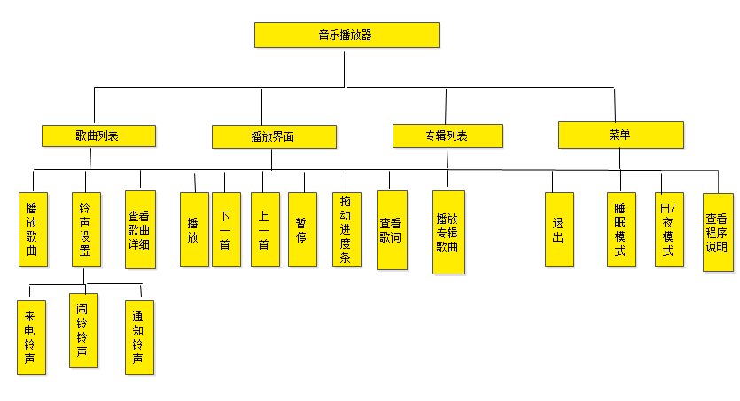

图3-1 音乐播放结构图
用户启动播放器后进入的界面是歌曲列表界面，歌曲列表主要是自动读取手机内存里的歌曲信息，其中显示的有歌曲图片、歌曲名、演唱者、歌曲总时长，用户通过浏览歌曲列表可以对歌曲进行一些操作，其功能序列图如图3-1-1所示。
该功能模块实现了以下几个子功能:
歌曲的播放
手机铃声设置
查看歌曲详细信息
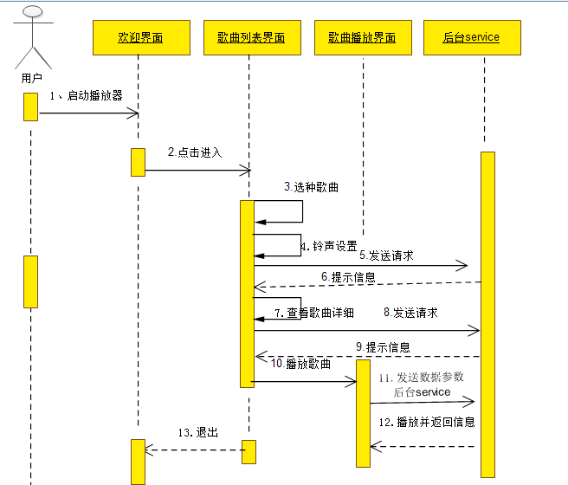
图3-1-1 歌曲列表操作序列图
音乐播放模块
用户选中要播放的歌曲后跳转到音乐播放界面，音乐播放界面主要显示的有歌曲的信息，以及对音乐操作的按钮，播放、暂停、上一曲、下一
曲、音乐进度条等，用户还可以通过划屏查看歌曲的同步歌词，其功能序列图如图3-1-2所示。

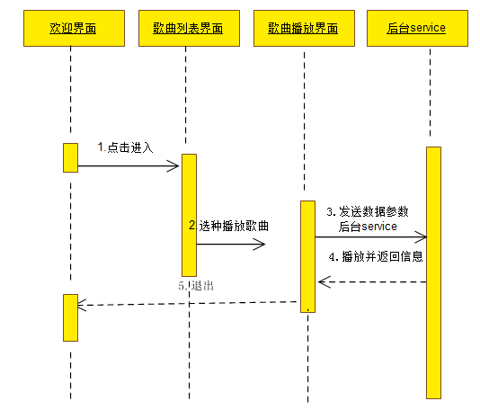
图3-1-2 歌曲列表操作序列图
专辑列表模块
用户点击专辑列表按钮后可以查看内存里所有的歌曲所属专辑，专辑列表主要显示专辑及专辑名、歌手名，选中要播放专辑后点击可以直接跳转到播放界面，对专辑内的歌曲可以进行播放的基本操作。如图3-1-3所示。
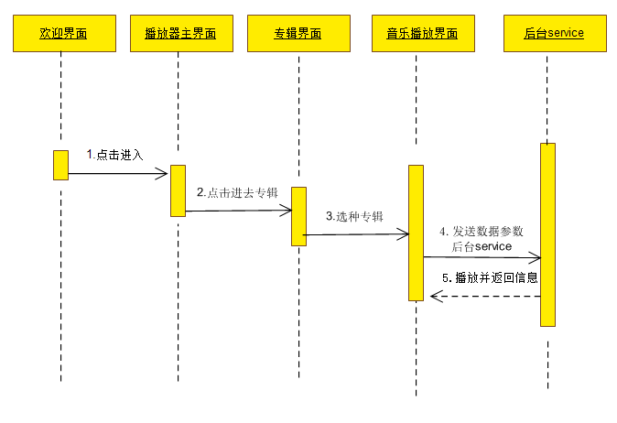
图3-1-3 专辑列表操作序列图

菜单设置模块
菜单里主要是对播放器的设置，以满足用户的个性化需求，但考虑到本系统以简单易操作的前提下，所以用户的个性化设置不易太多。其功能序列图如图3-1-4所示。
该功能模块实现了一下几个子功能。
退出播放器
休眠模式设置
模式设置
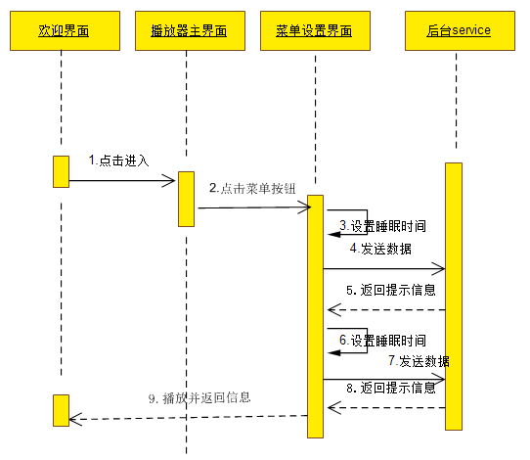
图3-1-4菜单设置操作序列图

3.3.2 视频播放
本次课题设计的Android视频播放器应用程序组要由4个Activity组成，分别是Mediaplayer Activity，MediaList Activity，FileChooser Activity，UpdateMediaList Activity。每一个Activity实现相应部分的功能，每一个Activity对应有一个或多个.xml的布局文件。在布局文件中，添加用来实现相应部分功能的各种控件。如图3-2所示。
Android视频播放器功能框架
媒体播放
媒体文件管理
系统设置
播放
暂停
停止
本地媒体展示
网络媒体展示
版本更新
睡眠时间设置
上一首
下一首
历史播放展示
媒体文件删除
媒体文件编辑
关于软件
网络切换
媒体文件搜索
图3-2 系统结构框图
用户启动播放器后进入的界面是视频列表界面，视频列表主要是自动读取手机内存里的视频信息，其中显示的有图片、名称、总时长，用户通过浏览视频列表可以对歌曲进行一些操作，其功能序列图如图3-2-1所示。
该功能模块实现了以下几个子功能:
视频的播放
查看详细信息
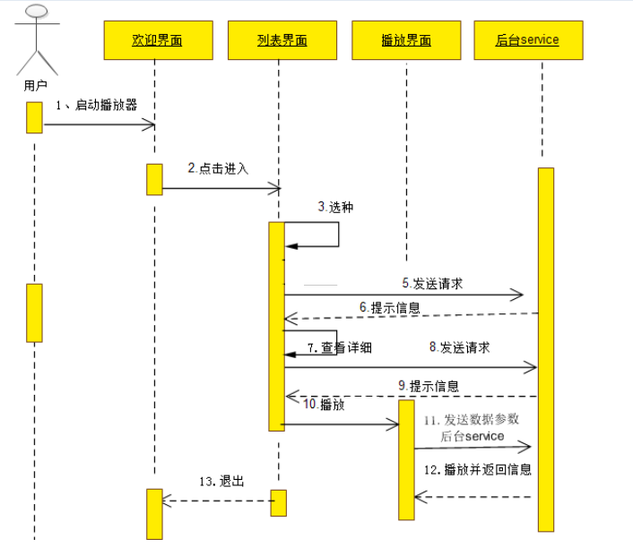
图3-2-1 歌曲列表操作序列图
视频播放模块
用户选中要播放的歌曲后跳转到视频播放界面，音乐播放界面主要显示的有视频的信息，以及对视频操作的按钮，播放、暂停、结束、视频进度条等，其功能序列图如图3-2-2所示。

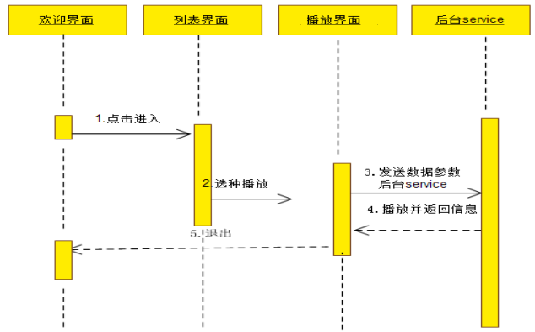
图3-2-2 视频列表操作序列图

3.4页面的部件组成
- 本地视频页面：在相关布局的包裹下，由一个ListView作为背景，列表接收视频。视频播放页面时，设置有上下两个控制面板，单击即可调出控制面板。上方控制面板用SeekBar控制音量，下方控制面板用五个Button控制视频的暂停播放、返回、上一个下一个和全屏。
- 网络视频页面：在相关布局的包裹下，连接到其他网站，然后用ListView接收，形成列表。
（3）本地音频页面：在相关布局包裹下，由一个ListView形成背景，列表接收音频。播放时候，在相关布局的包裹下，由一个ImageView作为背景，有三个TextView接收歌曲的信息，五个Button控制歌曲的播放暂停，上一首下一首和播放模式。

3.5数据库设计
数据结构组织和数据库文件设计要根据不同用途，使用要求等，来决定数据的整体组织形式等一系列问题。
数据库，顾名思义，是存放数据的仓库。只不过这个仓库是在计算机存储设备上，而且数据是按一定的格式存放的。数据库中的数据按一定数据模型组织、描述和存储，具有较小的重复度、较高的数据独立性和易扩展性，并且可以被在一定范围内的各种用户共享。在涉及数据库的软件开发中，需要根据有待解决的问题性质、规模，以及所采用的前端程序创建工具等，做出合适的数据库类型选择

3.5.1 字段设计（表、图）
file_table 主要是保存歌曲名字、类型、路径
字段说明：Id 、id号 fileName 名字 filePath 路径 sort 类型（表3.1、图3.1.1）
Android自带一个MediaStore封闭类 专门来存储媒体信息
通过Uri EXTERNAL_CONTENT_URI 来访问SDcard中的歌曲详细信息。
存放媒体信息如TITLE(标题)、ARTIST（艺术家）、ALBUM（专辑）、SIZE(大小 )（表3.2、图3.1.2）

属性 | 数据类型 | 允许空 | 主键
_Id | INTEGER | Not null | Primary key
fileName | TEXT | Not null
filePath | TEXT
sort | INTEGER

属性 | 数据类型 | 允许空 | 主键
_ID | INTEGER | Not null | Primary key
TITLE | TEXT | Not null
ARTIST | TEXT
ALBUM | TEXT
SIZE | LONG
表3-1
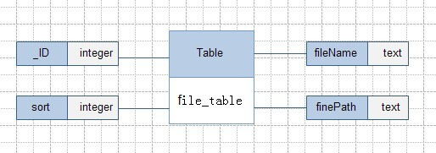
图3-3 列表
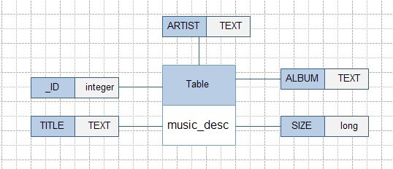
图3-3歌曲详细

3.6系统整体时序图
音乐播放整体的时序图分析如图
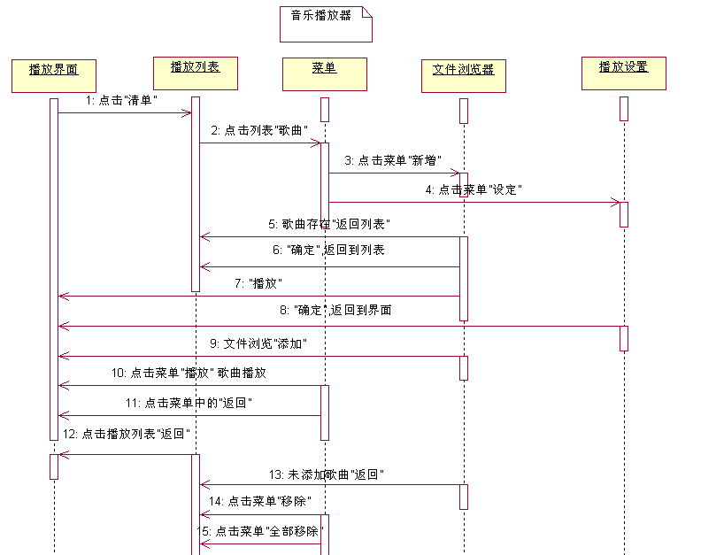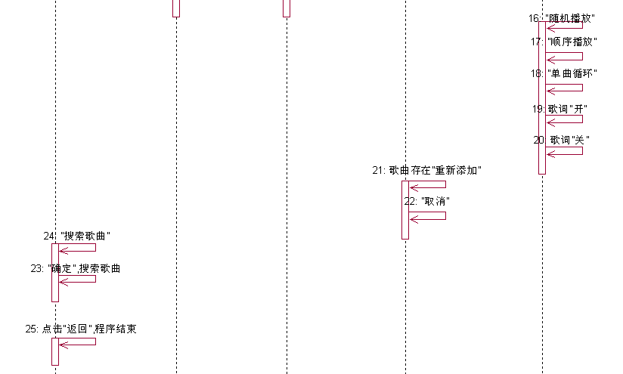
图3-4时序图
视频播放器的时序图类似

3.7系统的安全设计
安全性是软件系统永恒的主题，其紧迫程度与功能的可拓展性成正比。越是可以灵活拓展的系统，越是需要一种强大的安全控制机制。世界上最安全的系统，就是一坨废铁，因为永远不可能有新功能加入，于是绝对安全。如果我们可以在其上编写程序，则需要提供一定程度的安全控制，这时程序有好有坏，也有可能出错。如果我们的软件，会通过互联网这样的渠道可以获得，则这种安全上需求会更强烈，因为各种各样的邪恶用意都有可能存在。大体上说，安全性控制会有四种需求：
（1）应用程序绝对不能对系统造成破坏。作为一个系统，它的首要目标当然是共享给运行于其上的应用程序以各种系统级的功能。但如果这些应用程序，如果可以通过某种渠道对这个共享的系统造成破坏，这样的系统去运行程序就没有意义，因为这时系统过于脆弱。
（2）应用程序之间，最好不能互相干扰。如果我们的应用程序，互相之间可以破坏对方的数据，则也不会有很好的可用性，因为这时单个的应用程序也还是脆弱的。
（3）应用程序与系统，应用程序之间，应该提供共享的能力。在安全性机制下，我们也还是需要提供手段，让应用程序与系统层之间、应用程序之间可以交互。
（4）还需要权限控制。我们可以通过权限来保护系统，一些非法的代码在没有权限的情况就无法造成破坏。在给不同应用程序提供系统层功能、提供共享时，应用程序有权限才能执行，没有权限则会拒绝应用程序的访问。
在本项目的开发过程中就遇到了应用程序与系统之间的问题，运行程序之后就使整个系统字库奔溃，同时还遇了权限问题，在Android中你想实现什么样的功能就必须给项目赋予什么样的权限，在本项目中需要给项目提供SD卡读写的权限，所以在编写程序的第一步就要考虑到权限问题，不然后面的工作都没法进行。

第四章 详细设计

4.1系统流程图
多媒体播放器的系统流程图：

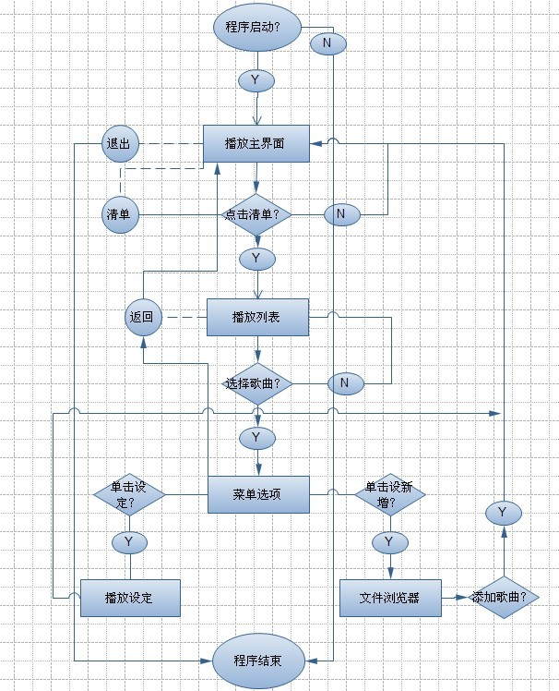

图4-1-1音乐播放系统流程图
启动程序
启动界面延时启动
本地视频列表
程序结束
点击本地列表
播放视频
点击退出
返回
退出
否
否
是
是
图4-1-2视频播放流程图

4.2视频播放功能

4.2.1页面设计
本地视频和网络视频均播放界面简单明快，采用了两个线性布局和相关布局，并且把视频文件经过序列化传入页面加载的Activity中为播放也带来了很大的好好处。本地视频列表截图如下：
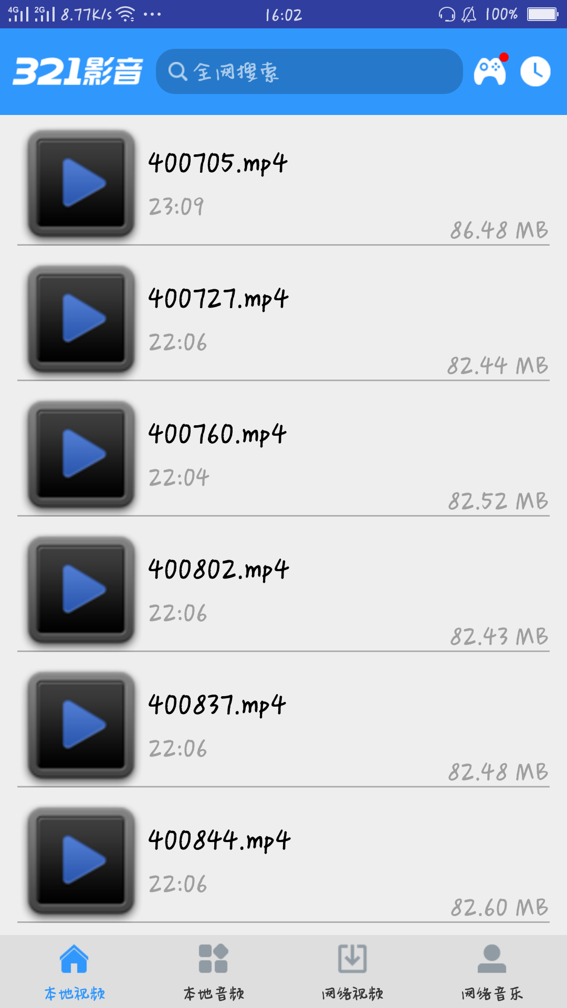
图4-2-1 列表展示本地视频

网络视频列表截图如下：
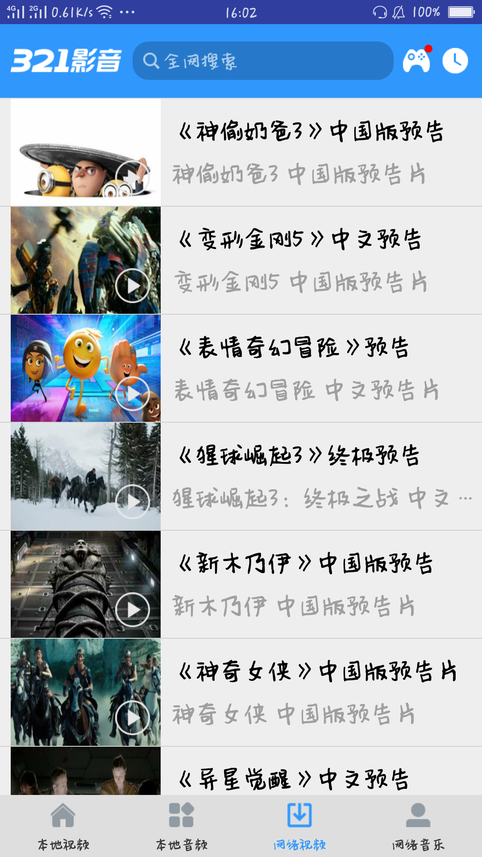
图4-2-2 列表展示网络视频
在Android中，有一种视图叫 ListView用来展示列表的View ，特点是它拥有BaseAdapter 属性，用来将数据映射到ListView上，数据包括字符串、图片或者基本组件。Listview 的显示规则是从上到下或从左至右。Android默认的Listview每行只会显示一个Textview，本列表界面采用的是自定义的Listview，每个item 显示一个视频缩略图、一个文件名、一个视频文件的大小和视频的时长。首先，我们定义一个Videolistadapter 类继承了BaseAdapter，然后对该适配器进行扩展使它能够显示一个视频缩略图、一个文件名、一个视频文件的大小和视频的时长。因BaseAdapter是一个抽象类，所以我们需通过里面的getView() 方法返回一个View，即为视图。该视图可以显示在 Activity上，这就是我们看到的列表界面。
给Listview 注册单击事件的监听器，在mlistView.setOnItemClickListener(new VideoListItemClickListener())方法中，我们可以监听用户对Listview 的单击事件，当用户单击某一条目时，程序将获取单击条目的位置（即单击第几个条目），从而获取视频文件的信息（视频的绝对路径），然后通过Intent 将数据传入播放视频的Activity达到播放视频的目的，
在主界面中加入自定义Listview控件的代码如下：
<com.xudong.videoview.adapter.ReFlashListView
android:id="@+id/filelistview"
android:layout_width="match_parent"
android:layout_height="wrap_content"
android:cacheColorHint="#00000000"
android:divider="#008000"
android:dividerHeight="1dp"
android:listSelector="#afeeee" >
</com.xudong.videoview.adapter.ReFlashListView>
本播放器还可以设置成矩阵布局的列表（GridView），其功能和Listview 类似，该视图只显示视频的缩略大图和名字，通过设置两种视图的显示与隐藏达到视图切换的效果。把自定义的Gridview 加入Activity的方法如下：
<com.xudong.videoview.adapter.ReFlashGridView
android:id="@+id/filesGridView"
android:layout_width="match_parent"
android:layout_height="wrap_content"
android:layout_below="@+id/head"
android:gravity="top"
android:horizontalSpacing="5dip"
android:listSelector="@drawable/grid_selector"
android:numColumns="auto_fit"
android:padding="0dip"
android:stretchMode="columnWidth"
android:verticalSpacing="10dip" />
通过两种视图的切换以达到一种良好的用户体验，对于比较复杂的控件，例如ListView 和 GridView，通常用程序动态的处理数据Error: Reference source not found。
在列表界面的最下方，通过相对布局（LinearLayout）用于显示设备内存的总容量和剩余容量，使用户清楚了解存储空间的使用情况。获取容量信息的代码如下：
StatFs sf = new StatFs(Environment.getExternalStorageDirectory()
.getPath());
long blockSize = sf.getBlockSize();// Block 的 size
long blockCount = sf.getBlockCount();// 总 Block 数量
long availCount = sf.getAvailableBlocks();// 可用的 文件系统块 数量

4.2.2本地视频后台连接数据库
在Android开发中，Mediaplayer接口因为其简单性和实用性而最受开发人员喜欢，因为这个接口可以播放用户要求的存储目录下的多种格式的视频和音频文件，而且可以在遍历手机所有文件之后得出视频音频文件的列表，并进行播放。VideoView也是一种视频播放借口，并且使用起来非常简便，但是他的兼容性比不上前者。因此Mediaplayer获得了更多开发征青睐，而我也选择这个借口作为音频播放的借口，用VideoView作为视频播放接口，因为在UI设计上它有很大的优势。
播放本地视频文件时首先要遍历手机内所有的文件，找出文件内各种格式的视频，并且用序列化的列表传入，最后用手指触摸的方式获取列表位置，最后播放。播放时先获得视频的地址最后用VideoView的接口播放出来。并且可以通过控制面板来控制视频的暂停播放，上一个和下一个。
VideoView接口播放的过程大致分为下面几个，OnCreate()创造并且获取对象，start()播放视频，pause()暂停播放中的视频，根据位置变量的变化播放上一个或者下一个，stop()停止当前视频的播放并且推出，OnDestory()释放获取的对象并且等待下一个对象的获取。当视频不再播放时，视频资源需要及时释放以免在运行时候浪费内存。

4.2.3网络视频连接数据库
网络视频连接数据库成功之后主要使用解析json数据和显示数据，解析数据的第一步为在获得网络权限之后用GsonFormat生成bean对象，第二步用gson解析数据序列化之后传递入页面加载的Activity中进行播放。

4.2.4视频的播放
如图4-3所示，是视频正在播放。要完成此功能首先，我们声明一个VideoView ，它是用于显示播放视频的控件，然后对VideoView进行初始化，部分代码如下：
if (mVideoView != null) {
RVideoView.removeView(mVideoView);
mVideoView = null;
}
mVideoView = new VideoView(this);
mVideoView.requestFocus();// 获取焦点,只能依附于view内部
再通过bundle.getInt(key) 方法接收从列表传过来的视频位置信息，从而获取视频绝对文件路径，并通过VideoView.setVideoPath(path)方法把路径设置到Videoview中，然后通过mVideoView.start()方法播放获取到路径的视频文件。
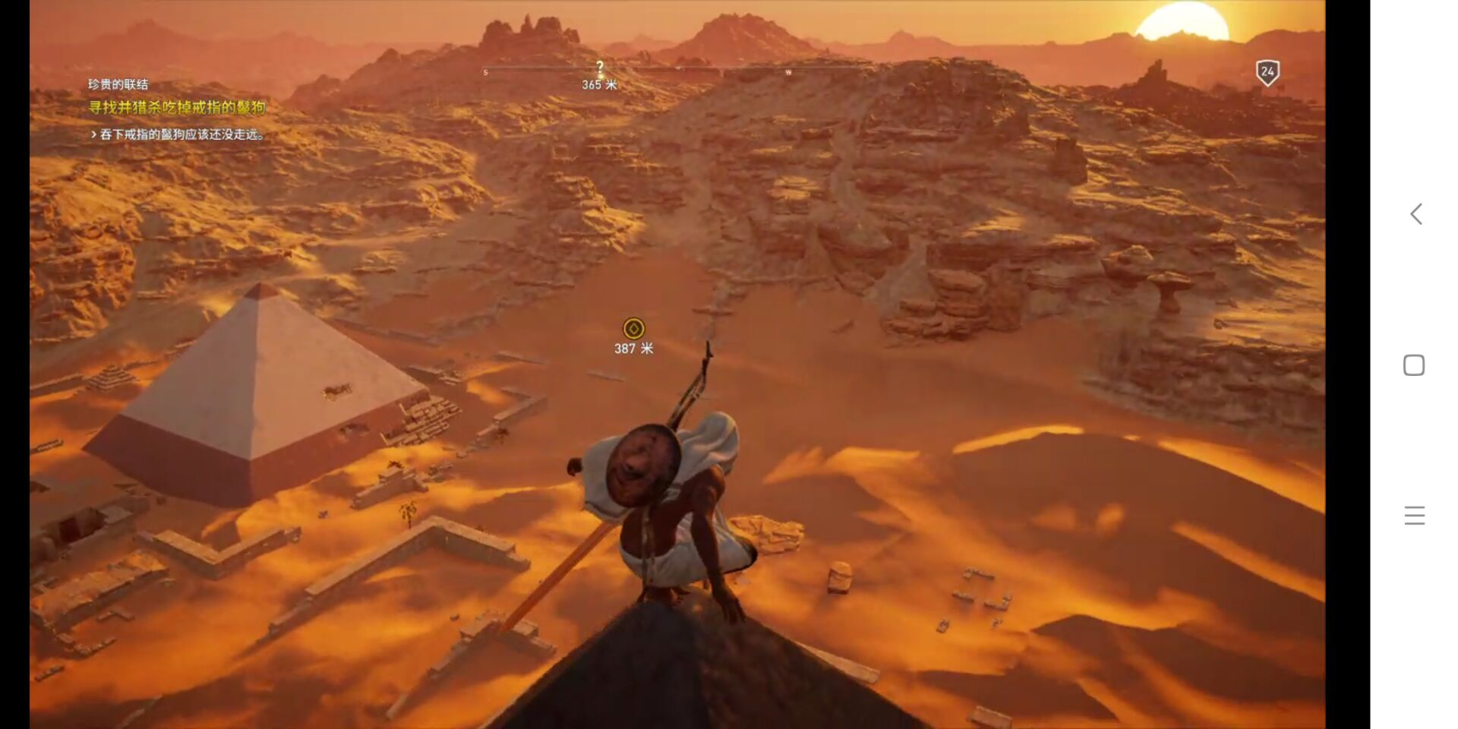
图4-2-3 播放界面

4.2.5 控制菜单
1.音量的调节
当在播放界面左三分之一屏上下滑动的时候就会出现如图4-1-4所示图案，它表示的是亮度调节的图案，当手指是向上滑动的死时候屏幕亮度变亮，反知向下滑动的时候屏幕亮度变暗，同时在图案的下方会显示进度条，进度条的最左端表示最低亮度，最右边表示最高亮度。当用户操作完成后我们延时一秒隐藏提示图案，通过这样实现用户对播放界面不同的亮度需求，提升用户体验。
主要代码：
mAudioManager.setStreamVolume(AudioManager.STREAM_MUSIC, index, 0);
ViewGroup.LayoutParams lp = mOperationPercent.getLayoutParams();
lp.width = findViewById(R.id.operation_full).getLayoutParams().width
* index / mMaxVolume;
mOperationPercent.setLayoutParams(lp);
视频播放器的音量调节和亮度调节比较类似，当用户滑动播放界面右边的三分之一屏幕区域的时候，就会调出音量调节的提示图案，同样向上滑动提高音量，向下滑动降低音量，同时提示图案的下方也会有进度条，进度条的左右分别表示最小音量和最大音量。在用户操作完成后延时隐藏图案。
部分代码：
ViewGroup.LayoutParams lp = mOperationPercent.getLayoutParams();
lp.width= (int) (findViewById(R.id.operation_full).getLayoutParams().width * lpa.screenBrightness);
mOperationPercent.setLayoutParams(lp);
2 .播放/暂停和进度条
当用户点击播放界面的时候就可以调出控制菜单，其中包括暂停、播放、进度条和视频的基本信息。用户在视频播放的时候，则需要播放器能播放/暂停，以及能能拖动视频播放的进度条，实现与用户的人性化交互。该应用程序使用vitamio提供的公共Api，以达到方便快捷的实现该功能。我们在主程序中通过如下方法直接添加控制台。
mVideoView.setMediaController(new MediaController(this));// 控制器
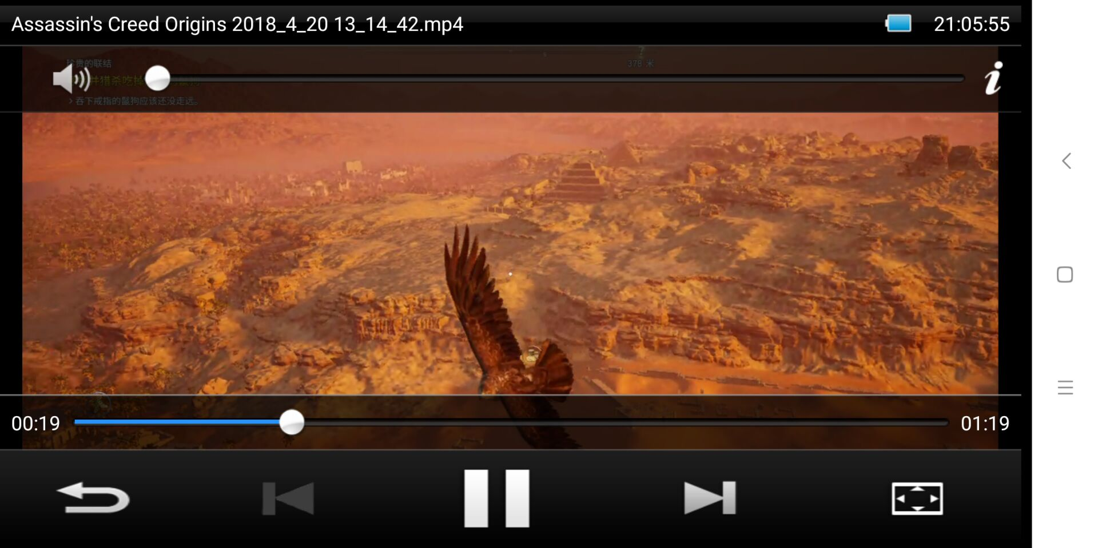
图4-2-4 控制台

3. 上/下选集
图4-7为选集菜单，该播放器的选集方式与其他的播放器不同，我们的设定是当播放完成的时候，弹出对话框显示上一集/下一集的选项，这时用户可以通过点击按钮实现快速的选集功能，也可以单击换回列表，在列表中选择想播放的集数。
主要代码：
mVideoView.setOnCompletionListener(mCompletionListener);//监听播放完成
public void playhint( int postion) {
AlertDialog.Builder builder = new Builder(this);
builder.setTitle("提示信息");
builder.setMessage("怎样操作?");
builder.setPositiveButton("上一集", new OnClickListener() {
public void onClick(DialogInterface dialog, int which) {
Position--;
nextplay.sendEmptyMessageDelayed(0,200);
}
});

4.2.6控制台自动隐藏模块
菜单的自动隐藏功能是非常人性化的一个设计，主要是与控制功能菜单相配合，实现菜单的定时自动隐藏功能。当用户观看视频的时候通常是全屏观看，在视频界面上除了字幕不会显示其他的用户界面，因此当用户使用完对应的菜单后，菜单按钮应该在固定的延时后自动隐藏，不再由用户手动隐藏，以此提高用户的体验。
当视频开始播放的时候，即进入了播放界面，则会创建一个时间为3秒的定时器，每当菜单被调出来的时候从0开始计时，时间到达3秒后，菜单隐藏，这样就实现了3秒定时隐藏的功能。

4.2.7 Toast 界面模块
Toast 模块是应用程序对用户的一种短暂提示，不会与用户发生交互，也不会获取焦点，所以在很多时候可以用这种方法向用户发出提示信息，比如：手机sd卡错误，视频文件删除成功等。当应用启动后，Toast 模块就完成了初始化（Toast 对象的创建，Toast 显示的时间设置），当有需要显示的提示时，则会把提示信息文本发送给Toast 模块，Toast 模块就会显示该提示信息并延时消失，完成友好的系统提示。

4.2.8退出界面
为应用程序的退出界面，当用户需要退出该程序的时候点击返回键，为了防止误触写入该提示菜单，当点击确定的时候则应用程序完全退出。该界面也是运用了自定义对话框，和前面提到的一致，其结束应用程序代码如下：
private void exit() {
android.os.Process.killProcess(android.os.Process.myPid()); // 获取PID
System.exit(0); // 常规java、c#的标准退出法，返回值为0代表正常退出
}

4.3音频播放功能

4.3.1 界面设计
音乐界面的设计与视频界面的设计大同小异，都是将序列化的列表传入页面加载的Activity中，视觉感觉简单明了，使用起来容易上手。本地音频界面截图如下：
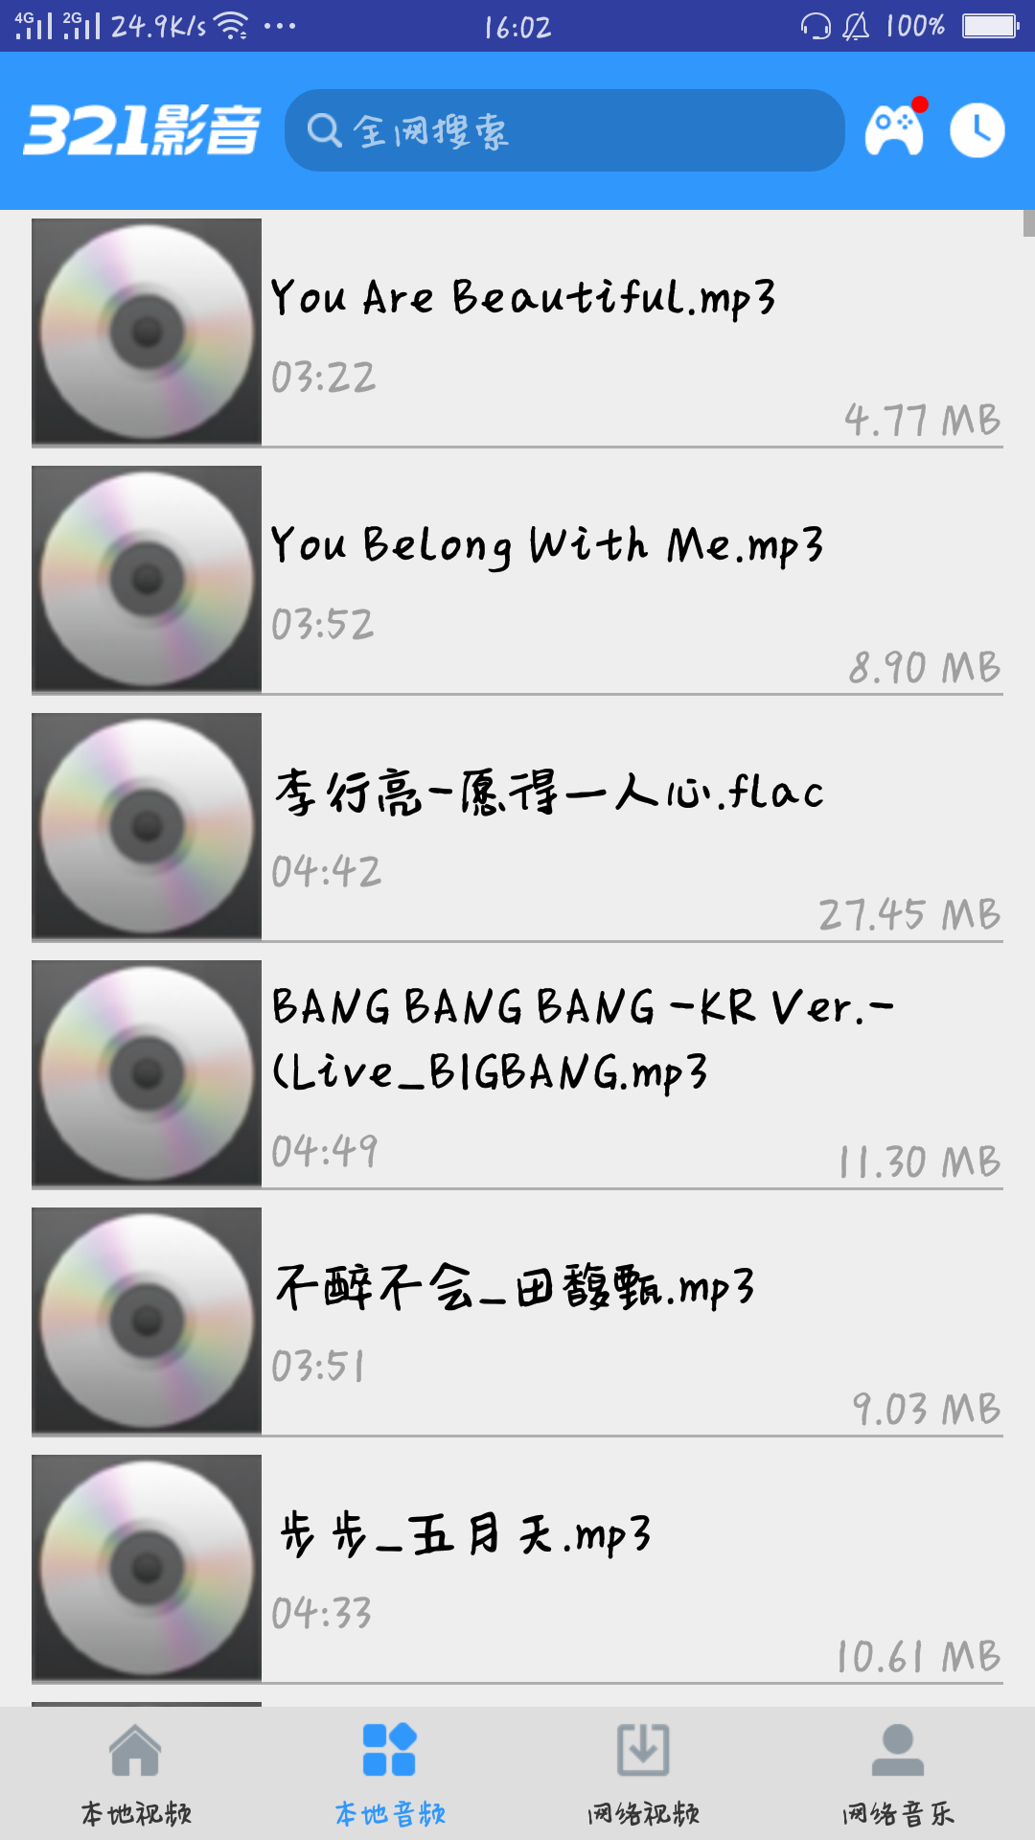
图4-3-1 本地音乐列表
网络音频界面截图如下：

图4-3-2 网络音乐列表

4.3.2 本地音频后台连接数据库
在这个项目中使用MediaPlay接口播放音频文件，播放本地音频文件时首先要遍历手机内所有的文件，找出文件内各种格式的音频，并且用序列化的列表传入，最后用手指触摸的方式获取列表位置并且播放。播放时先获得音频的地址最后用MediaPlay的接口播放出来。并且可以通过控制面板来控制音频的暂停播放，上一首和下一首，单曲循环顺序播放等。
歌曲播放时总会产生各种各样的错误，这些错误可能是系统自己的问题，也有可能是用户造成的。但是这些错误都很影响到用户体验，而给用户造成困扰，因此开发者往往会在Idle状态时候设置onErrorListener错误监听器，在监听到任何异常或者错误时，系统调用接口函数onError()使活动进入到错误状态避免系统卡死。如果用户还想继续使用软件，需要重启软件使软件进入到新的生命周期进行工作。
方便起见，我将MediaPlayer的一些常用的方法以及本次开发中用到的一些接口及工罗列出来，如表表 3-1 所示。
表4- 3-1 MediaPlayer 类方法
方法 | 说明
MediaPlayer | 构造方法
creat | 创建一个要播放的多媒体
getCurrentPosition | 得到当前播放位置
getDuration | 得到播放时间
getVideoHeight | 得到视频高度
getVideoWidth | 得到视频宽度
isLooping | 是否循环播放
isPlaying | 是否正在播放
pause | 暂停
prepare | 准备（同步）
prepareAsync | 准备（异步）
release | 释放MediaPlayer对象
reset | 重置MediaPlayer对象
SeekTo | 播放指定位置（以毫秒为单位时间）
setAudioSystemType | 设置流媒体类型
setDataSource | 设置多媒体数据来源
setDisplay | 用SurfaceHolder来显示多媒体
setLooping | 设置是否循环播放
setOnBufferingUpdateListener | 网络流媒体的延伸监听
setOnErrorListener | 设置错误监听
setVolume | 设置音量
stop | 停止播放
start | 开始播放
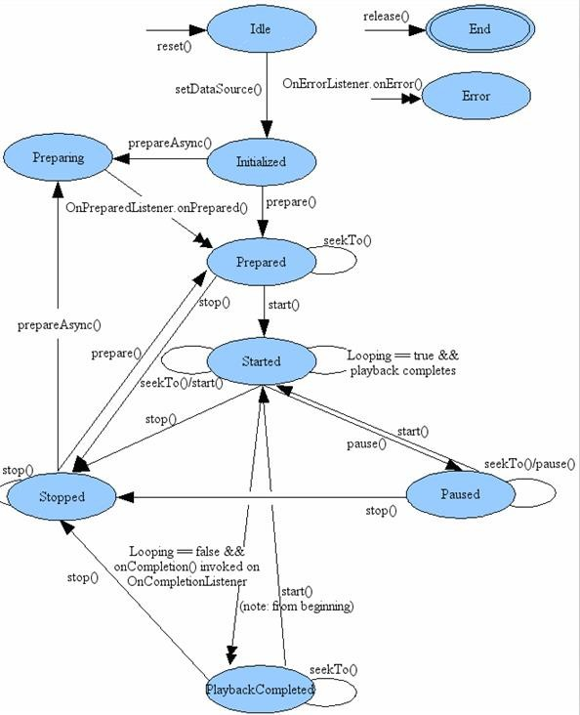

图 4-3-3 MediaPlayer 的状态图

4.3.3 网络音频连接数据库
网络音频连接数据库成功之后主要使用解析json数据和显示数据，解析数据的第一步为在获得网络权限之后用GsonFormat生成bean对象，第二步用gson解析数据序列化之后传递入页面加载的Activity中进行播放。

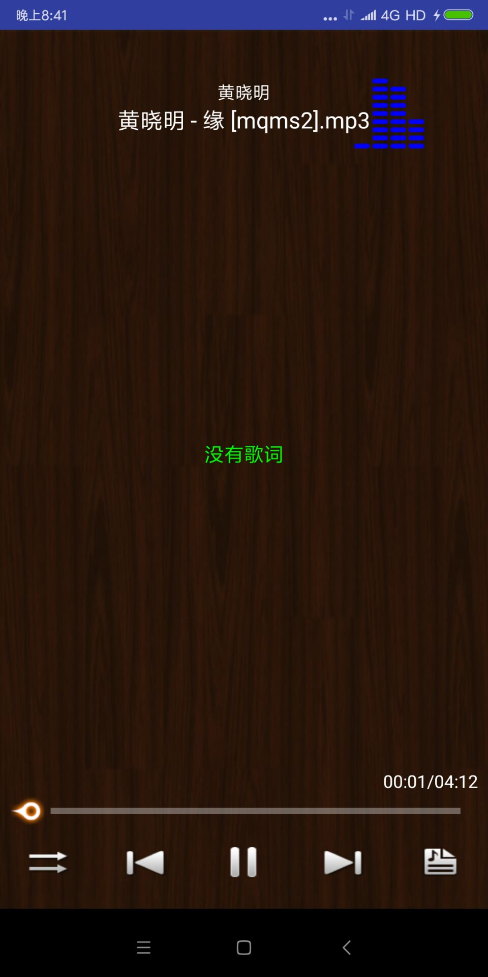
图4-3-4 播放主页面
Android的每一个可视化界面，都有其的唯一的布局配置文件，该文件里面有各种布局方式，和各种资源文件如图像，文字，颜色的引用，程序在运行时，可以通过代码对各配置文件进行读取。这样就可以形成不同的可视化界面和炫丽的效果。播放器主界面是一个Activity，Android工程在每个activity启动的时候会首先执行Oncreate()方法，如下代码：
@Override
Public void onCreate(Bundle savedInstanceState) {
super.onCreate(savedInstanceState);
setContentView(R.layout.play_rack);}
该方法主要执行界面的初始化操作，Activity有个设置布局的方法：Context.setContentView(layoutResID),参数为资源ID，该Id在工程目录res/layout下，主界面布局文件名为play_rack。
下面为play_rack.xml布局文件代码结构如下：
<?xml version="1.0" encoding="utf-8"?>
<AbsoluteLayout>
<LinearLayout ></LinearLayout>
<SeekBar></SeekBar>
<LinearLayout></LinearLayout>
</AbsoluteLayout>
在绝对布局<AbsoluteLayout>下嵌套两种线性布局<LinearLayout>和<SeekBar>，第一个<LinearLayout>实现了标题和歌曲名的显示位置，通过<AbsoluteLayout>布局设置<LinearLayout>绝对坐标来控制标题的位置。每个布局内可以放置多种Widget（窗体部件）例如：<TextView><ImageButton>等。每个Widget内有多种属性，可以设置该Widget的坐标，大小，背景和颜色等参数。在播放界面中，歌词显示为居中，实现方法代码如下：
<LinearLayout android:orientation="horizontal"
android:gravity="center"android:layout_height="wrap_content" android:layout_width="fill_parent">
<TextView android:layout_height="wrap_content"
android:textColor="#8deeee" android:id="@+id/lrcText"
android:layout_width="wrap_content"></TextView>
</LinearLayout>
属性：
orientation="horizontal"：此线性布局的子部件为水平方式布局 Layout_width="fill_content" ：布局的宽度为填满父布局
Layout_height="wrap_content" ：布局的高度子由窗体的大小决定
窗体TextView 文本 ：textColor="8deeee" 设置文本显示的颜色RGB为 "8deeee"
TextSize为默认大小

4.3.4 播放界面音轨的实现
不管是从界面外观还是从功能上，系统自带的SeekBar往往不能满足用户的需要。所以我在这里自定义了一个音轨SeekBar，
在play_rack.Xml配置文件中，SeekBar的代码如下：
<SeekBar android:id="@+id/seekbar" android:layout_width="245px"
android:layout_height="20px" android:layout_x="40px" android:layout_y="260px"
android:progressDrawable="@drawable/seekbar_style" android:thumb="@drawable/thumb"
android:paddingLeft="18px" android:paddingRight="15px"android:paddingTop="5px" android:paddingBottom="5px" android:progress="0"
android:max="100" android:secondaryProgress="0">
</SeekBar>
上面代码中有参数android：thumb="@drawable/thumb" 为音轨游标的图片资源android：progressDrawable="@drawable/seekbar_style"为SeekBar条的风格style。引用了drawable中的seekbay_style.xml文件,seekbay_style.Xml是自定义的配置文件，算法如下：
<?xml version="1.0" encoding="utf-8"?>
<layer-list xmlns:android="http://schemas.android.com/apk/res/android">
<item android:id="@android:id/background">
<shape><corners android:radius="5dip" /><gradient android:startColor="#ff9d9e9d" android:centerColor="#ff5a5d5a" android:centerY="0.75" android:endColor="#ff747674" android:angle="270" /></shape></item>
<item android:id="@android:id/secondaryProgress">
<clip><shape><corners android:radius="5dip" />
<gradient android:startColor="#80ffd300" android:centerColor="#80ffb600" android:centerY="0.75"
android:endColor="#a0ffcb00" android:angle="270" />
</shape></clip></item>
<item android:id="@android:id/progress">
<clip><shape><corners android:radius="5dip" /><gradient android:startColor="#ff0099CC"android:centerColor="#ff3399CC" android:centerY="0.75"android:endColor="#ff6699CC" android:angle="270" /></shape></clip></item>
</layer-list>
配置文件中三个Item项依次决定了SeekBar的三层背景，从最下层的灰色到最上层的蓝色。通过各种属性设置了SeekBar的倾斜度，两端圆半径，角度，中心位置，起始，中心和结束的颜色，游标的起始位置。通过这些属性设置，就自定义一个如上图一的SeekBar音轨.
播放器最重要的一部分就是音轨与歌曲进度同步的实现。音轨设置了两个TextView用来显示当前歌曲播放的进度时间和歌曲的长度
音轨对象SeekBar在歌曲刚开始播放的时候调用方法SeekBar.setMax()，参数传入歌曲的长度。SeekBar.setProgress(1)设置游标的起始进度为1。然后程序运行如下代码：
private Runnable thread_One = new Runnable() {// 线程
public void run() {
int currently_Progress = seekBar.getProgress() + 1000; seekBar.setProgress(currently_Progress);
currently_Time.setText(getFileTime(mplayer.getCurrentPosit ion())); showLrcTwo(lrc_time, lrc_word);handler.postDelayed(thread_One, 1000);}};
Android的线程的开始是通过Handler类来进行的，Handler类是线程与线程之间通信的桥梁，实现Runnable接口会实现里面的run方法，当线程开始的时候，Runnable中的run方法会向Handler发一个Message消息，这样，Handler类就可以接收到run方法发送过来的不同的消息进行不同的代码处理。这样就达到了各线程之间的通信。要启动一个线程调用Handler的方法postDelayed（Runnable，1000）表示线程睡眠时间是1000ms 。
以上代码意思是让播放歌曲的线程每隔1000ms，即每1秒对音轨的TextView重新设置时间且让进度条前进1秒的进度。对音轨进行刷新。这样就实现了歌词同步功能SeekBar有一个监听器，该监听器的作用是一直保持着对进度条的监听，当我们用鼠标向SeekBar的各位置进行点击时，它会自动监听其位置，进行相应的位置显示。这也是进度条上的游标会不停的移动和歌词时间会不停的变动的原因。

4.3.5 播放器播放、暂停、停止等功能
各按钮水平放置，用的是布局中的线性布局LinearLayout，用方法setOrientation(horizontal);将其设置为水平。LinearLayout中依次放置播放，暂停，停止，上、下一曲按钮属性。配置文件代码结构如下：
<LinearLayout>
<ImageButton ></ImageButton>
<ImageButton ></ImageButton>
<ImageButton ></ImageButton>
<ImageButton ></ImageButton>
<ImageButton ></ImageButton>
</LinearLayout>
android的媒体播放原理：android源程序已经为我们封装好了一个接口类，叫MediaPlayer。该接口在执行行需要一个数据源，通过如下四个步骤：
第一步：MediaPlayer.reset();复位操作，为以后的媒体准备播放作准备。
第二步：传入歌曲数据源，这里也是一个数据流 MediaPlayer.setDataSource(String path);参数需要传一个路径，该接口类在收到路径后将其转化为数据源。
第三步:准备播放数据源，调用方法MediaPlayer.Prepare();
第四步：MediaPlayer.Start();播放数据源，该数据源播放后，不再与程序 有关，需要用MediaPlayer.Stop()方法让其停止或MediaPlayer.Start();让其启动;
歌曲数据源的获得：要获得数据源，需要我们提供给接口类一个歌曲存放路径，而这个路径已经被事先放到数据库里了，我们只需要进行数据库进行操作。将里面的路径取出。这里将调用PlayRackActivity的一个方法query();代码算法如下：
public String query() {
ContentResolver cr = getContentResolver();
Uri uri = DBProvider.CONTENT_URI;
String[] projection = { "path" };
String selection = "fileName=?";
String[] selectionArgs = { selectName };
Cursor c=cr.query(uri,projection,selection, selectionArgs, null);
if (c.moveToFirst()) {
String path = c.getString(0);
return path;
}return null;
}
方法getContentResolver是包android.content.ContextWrapper里面的方法，它会自动的调用ContentProvider中的关联数据库，我们需用这个方法就可以操作数据库。数据库操作需要一个Uri 。Uri类似一个网络连接的Url。Uri是数据库唯一的标识，不同的Uri可以操作不同的数据库表。在查询数据库时需要传入一个当前播放的歌曲名字，通过歌曲名字来查询歌曲的路径。

4.3.6 播放列表功能
布局层次关系如下：
<?xml version="1.0" encoding="utf-8"?>
<LinearLayout >
<LinearLayout >
<TextView></TextView>
</LinearLayout>
<ListView ></ListView>
<LinearLayout >
<ImageButton ></ImageButton>
</LinearLayout>
</LinearLayout>
在Android里面，有一个视图叫ListView，其特点是一个有BaseAdapter的属性，从下到下，或从左到右的显示方式。系统默认的方式每一行只显示一个TextView，本播放列表实现了自定义的方式，刚ListView的每一行显示一个音乐图片和一个歌曲名字。我们定义一个类MusicAdapter 继承了BaseAdapter，然后通过算法对这个适配器进行扩展，扩展成为第一行能显示一张图片和一个歌曲名字。由于BaseAdapter是一个抽象类，我们需要实现里面的抽象方法getView（）。该方法返回一个View，即视图。视图可以显示在Activity上，所以就可以看到我们想要的歌曲列表界面。
ListView同样有一个监听器new onItemClickListener(){
@Override public void onItemClick(AdapterView<?> arg0, View arg1, int arg2,long arg3) {}}，我们只要实现这个方法，就可以监听鼠标的点击事件，当鼠标点击到每一行时，可以通过ListView.getItemAtPositon(int position)得到该行上的信息。这样就可以通过Intent将数据传入到其它的Activity。本程序的思路是当鼠标点击一行，会跳转到另一个Activity里面，这个Activity和歌曲列表类似，也是一个ListView，该界面将在下一节介绍。
歌曲列表是从播放主界面跳转过来的，能跳到该歌曲列表是前提是数据有歌曲列表的存在。因为每次歌曲列表显示时会查询数据库中的歌曲列表。如果不存在刚会提示是空列表，选择到SDCard中添加歌曲
中间为一个Dialog对话框，具有Acitivty的属性，但是独立于界面的一个视图，该对话框中放置了一个布局文件。
Dialog的创建：AlertDialog.Builder，AlertDialog alert =builder.create();alert.show();
该 Dialog上有两个菜单选项，第一个为“从SD卡”，点击会跳转到SDcard界面中。

4.3.7 播放设置界面
最外层的LinearLayout里面嵌套多层LineaLayout，子LinearLayout里面嵌套着单选按钮RatioGroup 和开关按钮ToggleButton。RatioGroup 里面嵌套着3个RatioButton，即界面上显示的（单曲循环、随机播放、顺序播放）。
播放模式用的是一个组件RadioGroup，这个组件有单项选择的功能，里面有RadioButton项，多个RadioButton项只能同时选中一个，该 播放器播放模式有单曲循环，随机播放，顺序播放等功能。MediaPlayer有一个监听器，它监听着歌曲是否正在播放或者是否播放完成，当歌曲播放完成时，会触发方法OnCompletionListener()，在该方法里面可以处理歌曲播放完成后的操作。RadioGroup可以进行单项选择操作。

4.4数据库连接
这里将介绍如何进行Android数据库连接，Android中自带SQLite数据库，这是一个十分小型的数据库，这样正适合Android这种移动平台使用。
Android数据库存储的位置在data/data/<项目文件夹>/databases/目录下 Android是利用ContentProvider作为内容提供商，SQLiteOpenHelper数据库帮助类来进行对数据库的创建和操作。通过Context.getContentResolver()方法直接对数据库进行操作。程序中数据库类为DBHelper extends SQLiteOpenHelper（继承关系），内容提供类DBProvider extends ContentProvider（继承关系）

4.4.1 创建数据库
Android 提供了标准的数据库创建方式。继承SQLiteOpenHelper ,实现onCreate 和 onUpgrade 两个方法，有个好处就是便于数据库版本的升级，连接数据库的算法如下：
public DBHelper(Context context) {// 创建数据库
super(context, DATABASE_NAME,null, DATABASE_VERSION);
}
public void onCreate(SQLiteDatabase db) {// 创建时调用
db.execSQL(DATABASE_CREATE);
}
public void onUpgrade(SQLiteDatabase db, int oldVersion, int newVersion) {// 版本更新时调用
db.execSQL("DROP TABLE IF EXISTS File_Table");
onCreate(db);
}
@Override // 在ContextProvider运行时自动创建数据库
public boolean onCreate() {
dbOpenHelper= new DBHelper(getContext());
return true;
}
数据库如果创建不成功则抛出FIleNotFoundException异常

4.4.2 操作数据库
Android对数据库的操作主要有插入、删除、更新、查询操作，在进行任何操作时都必须指定一个Uri，才能对相应的表进行数据操作。
//数据库删除操作
@Override
public int delete(Uri arg0, String arg1, String[] arg2) {
SQLiteDatabase db = dbOpenHelper.getWritableDatabase();
try {
Db.delete(FileColumn.TABLE, arg1, arg2);
} catch (Exception ex) {
ex.printStackTrace();
}return 1;
}
@Override//数据库插入操作
public Uri insert(Uri uri, ContentValues values) {
SQLiteDatabase db = dbOpenHelper.getWritableDatabase();
long count = 0;
try { count = db.insert(FileColumn.TABLE, null, values);
} catch (Exception ex)
{ ex.printStackTrace(); }
if (count > 0) return uri;
else return null;
}
// 数据库更新操作
@Override
public int update(Uri uri, ContentValues values, String selection,String[] selectionArgs) {
SQLiteDatabase db = dbOpenHelper.getWritableDatabase();
int i = 0;
try {
i = db.update(FileColumn.TABLE, values, selection, null);return i;
} catch (Exception ex) {}
return 0;
}

4.4.3 数据显示
程序是利用Cursor游标类指向数据表中的某一项，然后进行查询数据，用Log日志显示出来
@Override//数据库查询操作
public Cursor query(Uri uri, String[] projection, String selection,String[] selectionArgs, String sortOrder) {
SQLiteDatabase db = dbOpenHelper.getWritableDatabase();
// 依次参数为：表名，查询字段，where语句,替换，group by(分组)，having(分组条件),order by(排序)
Cursor cur = db.query(FileColumn.TABLE, projection, selection,selectionArgs, null, null, sortOrder);return cur;}

第五章 系统测试

5.1通用测试

5.1.1安装
测试内容 | 测试结果
软件在不同操作系统（Android 6.0、Android 7.0、Android 8.0）下安装是否正常 | 是
软件安装后是否能够正常运行，安装后的文件夹及文件是否写到了指定的目录里 | 是
软件安装向导的UI测试 | 否
软件安装过程中意外情况的处理是否符合需求（如死机，重启，断电） | 否
安装空间不足时是否有相应提示 | 否
安装后没有生成多余的目录结构和文件 | 是
依照安装手册是否能顺利安装 | 是

5.1.2卸载
测试内容 | 测试结果
直接删除安装文件夹卸载是否有提示信息 | 否
测试系统直接卸载程序是否有提示信息 | 否
测试卸载后文件是否全部删除所有的安装文件夹 | 是
卸载过程中出现的意外情况的测试（如死机、断电、重启） | 否
卸载是否支持取消功能 | 是

5.1.3安装与卸载安全性
测试内容 | 测试结果
应用程序应能正确安装到设备驱动程序上 | 是
能够在安装设备驱动程序上找到应用程序的相应图标 | 是
是否包含数字签名信息 | 否
安装路径应能指定 | 否
JAD文件显示的资料内容与应用程序显示的资料内容应一致 | 是
没有用户的允许, 应用程序不能预先设定自动启动 | 是
卸载是否安全, 其安装进去的文件是否全部卸载 | 是
卸载用户使用过程中产生的文件是否有提示 | 否
其修改的配置信息是否复原 | 否
卸载是否影响其他软件的功能 | 否
卸载应该移除所有的文件 | 是

5.1.4兼容性测试
测试内容 | 测试结果
与本地及主流App是否兼容 | 是
基于开发环境和生产环境的不同，检验在各种网络连接下(WiFi、GSM、GPRS、EDGE、WCDMA、CDMA1x、CDMA2000、HSPDA等)，App的数据和运用是否正确 | 是（只测了3G、4G、wifi）
不同操作系统的兼容性，是否适配 | 是（测了IOS9.0及以上、安卓4.0及以上）
不同手机屏幕分辨率的兼容性 | 是（测了小米4/5/mix2、华为荣耀、三星）
不同手机品牌的兼容性 | 是（测了华为、小米、三星）

5.2安全测试

5.2.1 软件权限
测试内容 | 备注
收发短信 | 接收短信无费用（如短信验证码）
拨打电话 | 拨打APP内提供的客服电话有费用（由运营商收取）
连接网络 | 连接2G、3G、4G及WIFI网络有费用（由运营商收取）
访问手机信息 | APP暂时无任何功能和需求会访问手机信息
访问通讯录信息 | APP暂时无任何功能和需求会访问通讯录信息
限制/允许使用手机发送接受信息功能 | 允许
限制/允许应用程序来注册自动启动应用程序 | 允许
限制/允许使用手机读取用户数据 | 允许
限制/允许使用手机写人用户数据 | 允许

5.2.2 安装与卸载安全性
测试内容 | 测试结果
应用程序应能正确安装到设备驱动程序上 | 是
能够在安装设备驱动程序上找到应用程序的相应图标 | 是
是否包含数字签名信息 | 否
安装路径应能指定 | 否
JAD文件显示的资料内容与应用程序显示的资料内容应一致 | 是
没有用户的允许, 应用程序不能预先设定自动启动 | 是
卸载是否安全, 其安装进去的文件是否全部卸载 | 是
卸载用户使用过程中产生的文件是否有提示 | 否
其修改的配置信息是否复原 | 否
卸载是否影响其他软件的功能 | 否
卸载应该移除所有的文件 | 是

5.2.3 通讯安全性
测试内容 | 测试结果
当创立连接时, 应用程序能够处理因为网络连接中断, 进而告诉用户连接中断的情况 | 否
应能处理网络异常和及时将异常情况通报用户 | 是
应用程序关闭或网络连接不再使用时应及时关闭) 断开 | 是
HTTP、HTTPS覆盖测试  -App和后台服务一般都是通过HTTP来交互的，验证HTTP环境下是否正常；  --公共免费网络环境中（如：麦当劳、星巴克等）都要输入用户名和密码，通过SSL认证来访问网络，需要对使用HTTP Client的library异常作捕获处理 | 否

5.2.4 人机接口安全性
测试内容 | 测试结果
返回菜单总保持可用 | 否
命令有优先权顺序 | 否
声音的设置不影响应用程序的功能 | 是
应用程序必需利用目标设备适用的全屏尺寸来显示上述内容 | 是
应用程序必需能够处理不可预知的用户操作, 例如错误的操作和同时按下多个键 | 否

5.3功能测试

5.3.1 本地音频播放
测试内容 | 测试结果
是否能够从主界面直接切换进入本地音频播放界面 | 是
是否检索到本地音频文件 | 是
是否播放对应音乐文件 | 是
播放暂定按钮是否正常 | 是
音乐播放模式切换是否正常 | 是
音乐切换是否正常 | 是

5.3.2 本地视频播放
测试内容 | 测试结果
是否能够从主界面直接切换进入本地视频播放界面 | 是
是否检索到本地视频文件 | 是
是否播放对应视频文件 | 是
播放、暂定、返回按钮是否正常 | 是
视频播放是否流畅 | 是
视频切换是否正常 | 是

5.3.3 在线视频播放
测试内容 | 测试结果
是否能够从主界面直接切换进入网络视频播放界面 | 是
是否能搜索到视频文件 | 是
是否播放对应视频文件 | 是
播放、暂定、返回按钮是否正常 | 是
视频播放是否流畅 | 是
网络连接是否流畅 | 是

5.4 UI测试

5.4.1 导航测试
测试内容 | 测试结果
在不同的连接页面之间需要导航 | 是
是否易于导航，导航是否直观 | 否
是否有搜索引擎 | 是
导航帮助是否准确直观 | 否
导航与页面结构、菜单、连接页面的风格是否一致 | 否

5.4.2 图形测试
测试内容 | 测试结果
横向比较，各控件操作方式统一 | 是
自适应界面设计，内容根据窗口大小自适应 | 是
页面标签风格是否统一 | 是
页面是否美观 | 否
页面的图片应有其实际意义而要求整体有序美观 | 否
图片质量要高且图片尺寸在设计符合要求的情况下应尽量小 | 是
界面整体使用的颜色不宜过多 | 是

5.4.3 内容测试
测试内容 | 测试结果
输入框说明文字的内容与系统功能是否一致 | 是
文字长度是否加以限制 | 否
文字内容是否表意不明 | 否
是否有错别字 | 否
信息是否为中文显示 | 是
是否有敏感性词汇、关键词 | 否
是否有敏感性图片，如：涉及版权、专利、隐私等图片 | 否

5.5 性能测试
测试内容 | 测试结果
运行App时断掉网络，是否影响手机其它使用 | 否
安装、卸载的响应时间，是否能够接受 | 是
App各类功能性操作的响应时间，是否能够接受 | 否（推荐项目订阅功能响应有点慢）
反复进行安装卸载，查看系统资源是否正常 | 是

5.6 测试结论与总结
依据传统的方法，将系统测试作为软件丌发的一个阶段，系统测试执行工作将在系统开发完成后开展，很明显，这样做不利于BUG的及时暴露。有些缺陷可能会埋藏至后期发现，这时的修复成本将大大提高。
我们依据“全过程测试”的测试理念，在本系统中我们将软件的开发和软的测试紧密的结合在一起，要求要充分关注开发过程，对开发过程的各种变化及时做出响应。例如开发进度的调整可能会引起测试进度及测试策略的调整，需求的变更会影响到测试的执行等等；要求对测试的全过程进行全程的跟踪，例如建立完善的度量与分析机制，通过对自身过程的度量，及时了解过程信息，调整测试策略。
实践证明，这种做法起到了预期的效果，与设计过程紧密结合的测试过程，有效的于早期发现了许多系统缺陷，降低了开发成本，同时也使基于复杂开发模型的测试管理工作更加清晰明了。
在本系统开发过程中，需求的获取和完善贯穿每个阶段。对需求的把握很大程度上决定了软件测试是否能够成功。系统测试不仅仅确认软件是否正确实现功能，同时还要确认软件是否满足用户的需要。不但一起讨论需求的完善性与准确性，同时从可测试性角度为需求文档提出建议。这些建议对我们来说，是从一个全新的思维角度提出的约束。同时，结合前期对项目的把握，很容易制定出了完善的测试计划和方案，将各阶段产品的测试方法及进度有条不紊进行下去。在把握需求的同时，于早期制定项目计划和方案，及早准备测试活动，大大提高了测试效率。

